HTML & CSS | Web App

Full Screen Mode

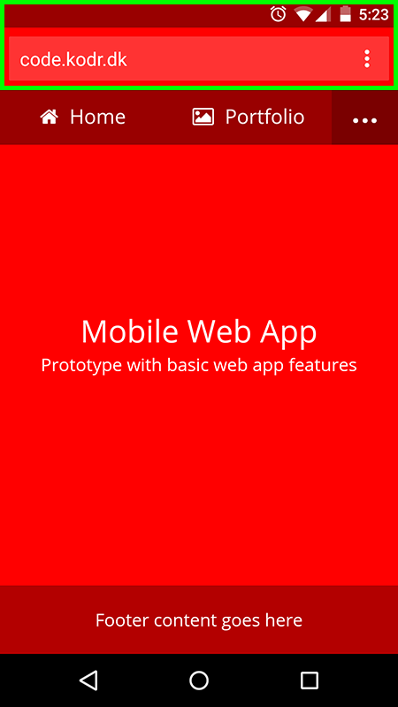 | 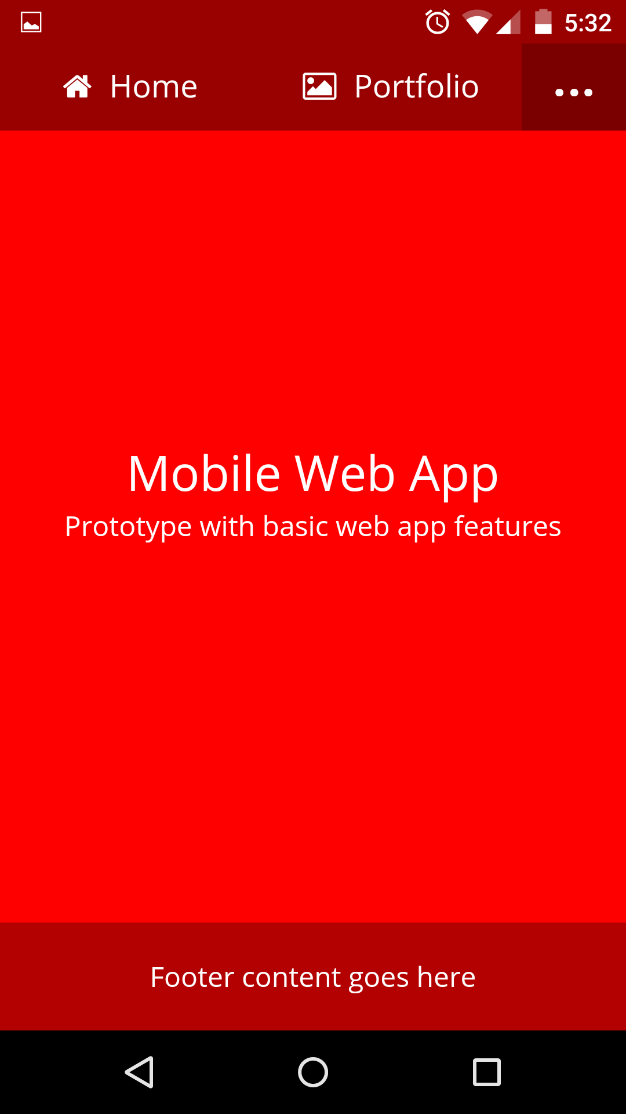
BROWSER VISNING  Med adresselinje | FULL SCREEN  Uden adresselinje

I et tidligere afsnit lærte du at tilføje touch icons til din web app. Touch icons oprettes på mobil-enhedens homescreen, når brugeren tilføjer et bogmærke til web appen. De ligner til forveksling ikonerne fra native apps.

Mobile Web App Capable
Hvis du kombinerer touch icons med en ekstra tilføjelse, har du mulighed for at gøre app-oplevelsen endnu mere komplet for brugeren.
Ved at tilføje endnu et meta-tag til head-sektionen på dine webside kan din web app nemlig køre i full screen mode, når den åbnes via et touch icon.

Full screen mode vil sige at web appen åbnes i browseren med adresselinjen skjult. Den fylder derfor hele skærmarealet ud - præcis ligesom en native app.

HTML:
<head>
<meta name="apple-mobile-web-app-capable" content="yes"> <!-- iOS -->
<meta name="mobile-web-app-capable" content="yes"> <!-- Android -->
<head>

Læs mere om emnet her: https://developer.chrome.com/multidevice/android/installtohomescreen

iOS full screen problem
Selvom Apple benytter sit eget unikke meta name tag, som vist i eksemplet ovenover, så virker full screen mode ikke efter hensigten.

Hvis du tilføjer touch icons og full screen mode, så kan du godt åbne din web app i full screen mode i mobile Safari ved klik på touch icon, men så snart du klikker på et link i din web app, så “springer” den ud af full screen mode og åbner siden i en ny browser-tab, hvilket ikke er fejl, men en konsekvens af Apples “walled garden”.

I modsætning til Android platformen, hvor du selv kan bestemme, hvilket browser app, der skal være standard på din device, så er du begrænset til mobile Safari på iOS platformen.

Teknisk set håndhæves denne begrænsning ved at alle links, der klikkes på, automatisk åbnes i Safari, hvilket har den konsekvens, at der åbnes en ny Safari-tab ved klik på link og at web appen dermed springer ud af full screen mode.

iOS full screen workaround
Begrænsningen kan dog ophæves, hvis du tilføjer et script, der tvinger web appen til at blive i full screen mode, når der klikkes på et link.
Hvis du selv søger efter en løsning på problemet, vil du finde mange jQuery-baserede løsninger. jQuery kan være et udmærket valg, men hvis du ikke benytter jQuery i øvrigt, er det ikke den bedste løsning, da jQuery Library har en negativ indflydelse på din web apps performance.

En bedre løsning er at benytte native Javascript, da det ikke kræver installation af nogen plugins, da Javascript er direkte understøttet i browseren.

I boksen herunder finder du et Javascript, som løser problemet vedr. full screen mode i mobile Safari. Scriptet kan indsættes på 2 måder:

- Du kan placere scriptet i head-sektionen på dine HTML-sider. I så fald skal du bevare de to script-tags, som er markeret med rødt
- Du kan placere scriptet i en ekstern Javascript-fil, fx i scripts.js.
Bemærk: Hvis scriptet placeres i en js-fil, skal du undlade de 2 script-tags markeret med rødt

<script>
if(("standalone" in window.navigator) && window.navigator.standalone){
var noddy, remotes = false;
document.addEventListener('click', function(event) {
noddy = event.target;
while(noddy.nodeName !== "A" && noddy.nodeName !== "HTML") {
noddy = noddy.parentNode;
}
if('href' in noddy && noddy.href.indexOf('http') !== -1 && (noddy.href.indexOf(document.location.host) !== -1 || remotes)){
event.preventDefault();
document.location.href = noddy.href;
}
},false);
}
</script>

